**TELJES DOKUMENTÁCIÓ - THE SCUZZY STORE**

**Bakó Tamás  
Juhász Tamás Dániel  
Csete Patrik**

**ABSZTRAKT:**

**Projektalapító Okirat**

***Megrendelő: John Smith***

***Kivitelező: The Scuzzy Store Inc.***

***A megvalósítandó szoftver:***

A projekt célja egy olyan szoftverrendszer létrehozása, amely a vállalat vezetőjének, alkalmazottainak nyújt olyan szolgáltatásokat, amelyek nagymértékben megkönnyítik a vállalat nyilvántartásának és gyártási folyamatainak az ellenőrzését, véghezvitelét.

A cég egy teljes számítógép (vagy egy PC bizonyos alkatrészeinek) megrendelésére nyújt lehetőséget. A beosztottak, valamint a vezető is egy egyszerű bejelentkező ablakon keresztül lesz képes belépni a rendszerbe (a megfelelő felhasználó név – jelszó kombinációval).

A megrendelések beérkezése után cégen belül elosztják a feladatokat a dolgozók egymás között, és kezdetét veheti a feldolgozás. Itt el fognak különülni a különböző beosztások, hisz valaki a számítógép összeszerelésével, míg például mások az ahhoz szükséges tartozékok nyilvántartásával, megrendelésével foglalkoznak. Egyes dolgozók eltérő jogokkal fognak rendelkezni, attól függően, hogy pontosan mivel foglalkoznak. Természetesen a vezetőnek lesz a legnagyobb hatásköre a rendszeren belül.

USE CASE Diagramok

**Alap USE CASE**  
Ez a diagram bemutatja a rendszer vázlatos USE CASE diagramját, ezek felbontva lejjebb láthatóak.

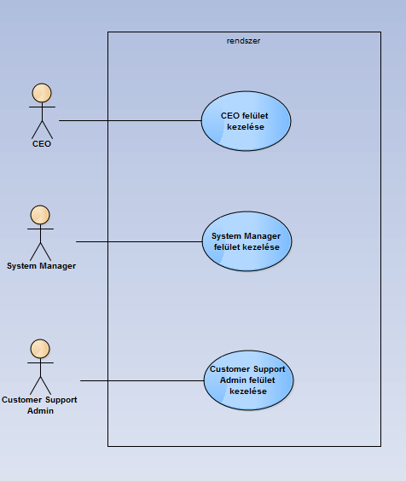

**CUSTOMER SUPPORT ADMIN FELÜLET USE CASE** , továbbiakban **CSA**  
Ez a diagram bemutatja,a CSA felület funkcióit.

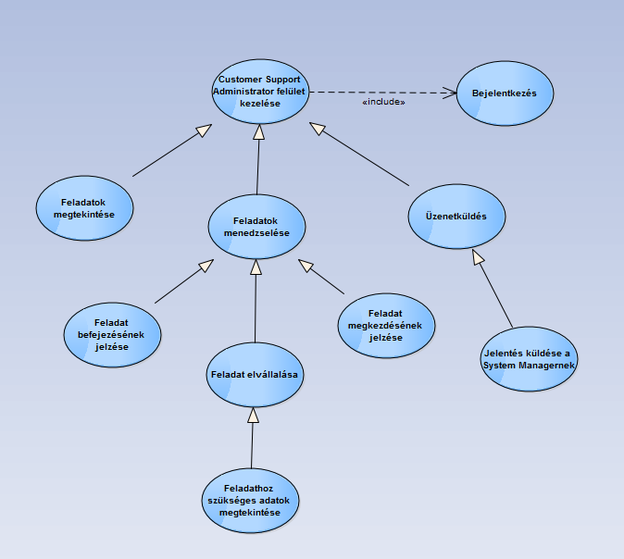

**SYSTEM MANAGER FELÜLET USE CASE, továbbiakban SM**  
Ez a diagram bemutatja az SM felület funkcióit.

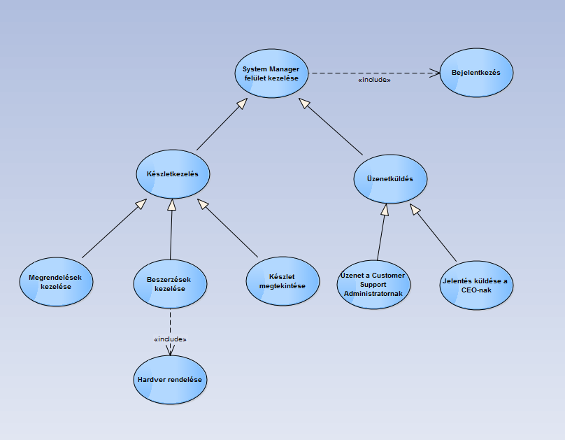

**CEO FELÜLET USE CASE**  
Ez a USE CASE diagram bemutatja a CEO fülelet funkciót.

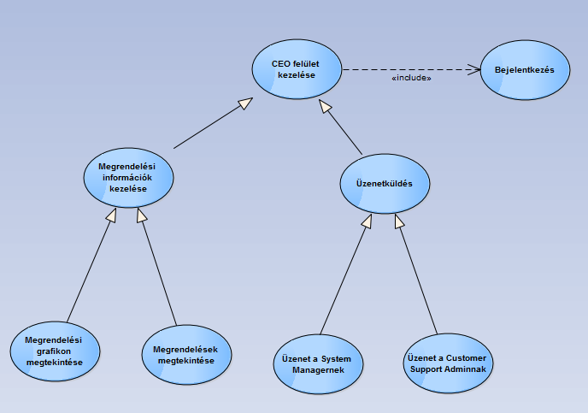

**SZEKVENCIA DIAGRAMOK**

**LOGIN DIAGRAM**Ezen a diagramon látható a login folyamata, az adott felhasználónév és jelszó alapján a rendszer eldönti, hogy milyen ablakot jelenítsen meg, melyik LOADED diagram érvényesüljön.

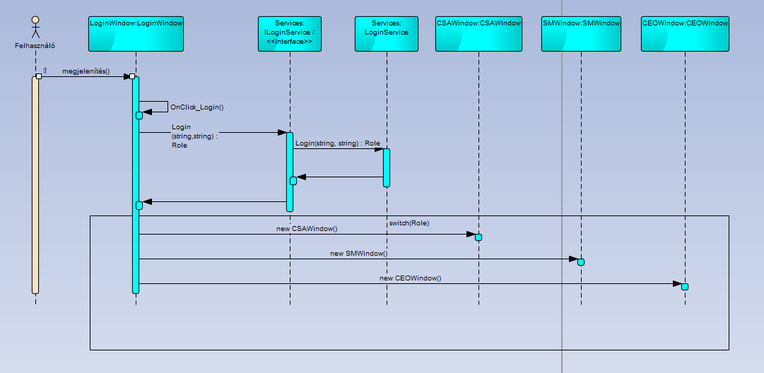

**CEO LOADED DIAGRAM**  
Ez a diagram bemutatja, hogy a CEO felület betöltéséhez milyen folyamatokra, adatokra van szükség. Látható, hogy ezek a folyamatok az adataikat a VIEWMODEL-nek adják át, ahol aztán a azokat felhasználjuk az adatkötésre.

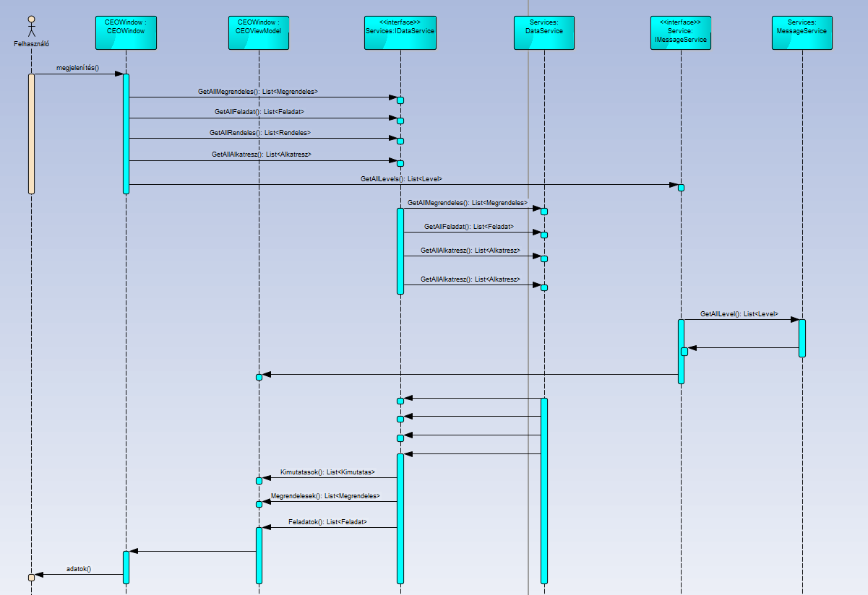

**ÜZENET KÜLDÉSE DIAGRAM**  
Ez a diagram bemutatja az üzenet küldés folyamatát mindhárom jogosultságra. A megfelelő adatok beütése után a Window a ViewModelből kiolvassa a megfelelő levelet, amit aztán a MessageService továbbít a megfelelő címzettnek, hogy berakja az adatbázisba.

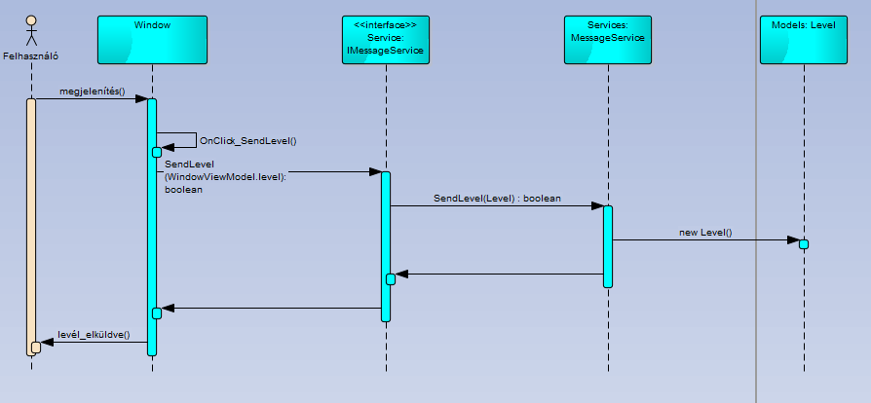

**SM LOADED DIAGRAM**  
Ez a diagram bemutatja, hogy hogyan tölti be az SMWindow a ViewModeljébe az adatokat, amiket adatkötünk.

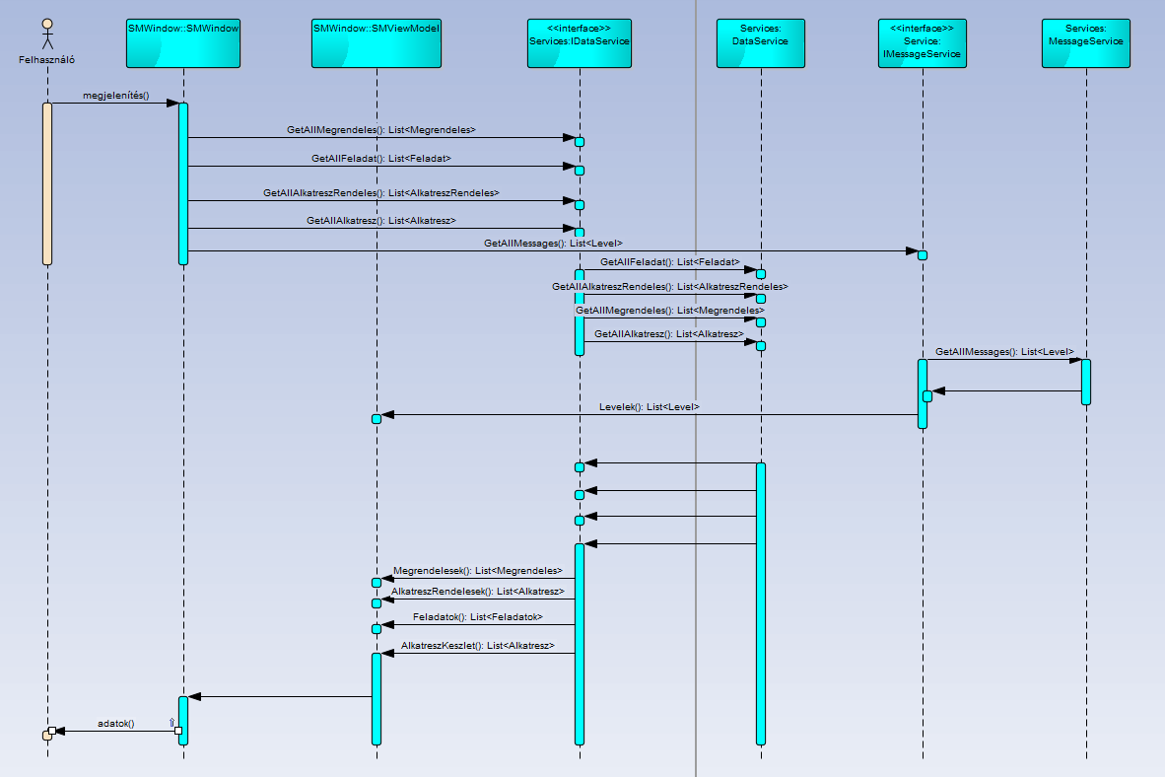

**SM ALKATRÉSZRENDELÉS DIAGRAM**  
Ez a diagram bemutatja az SM felület alkatrészrendelés felületét. Látható, hogy egy Boolean a SendAlkatrészRendelés metódus visszatérési értéke, ez azért kell, hogy tudjuk tárolni az adatbázisban, hogy az adott alkatrészrendelés megérkezett-e már.

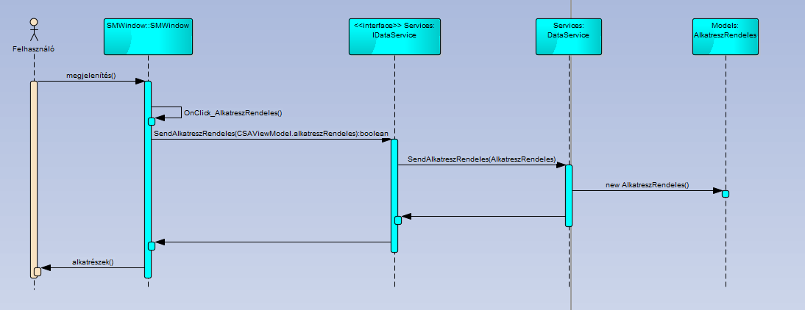

**CSA LOADED DIAGRAM**  
Ez a diagram bemutatja,hogy a CSAWindow létrehozásához milyen folyamatokra van szükségünk. Ezeket az adatokat a ViewModelnek adja át, amit adatkötésre használunk fel.

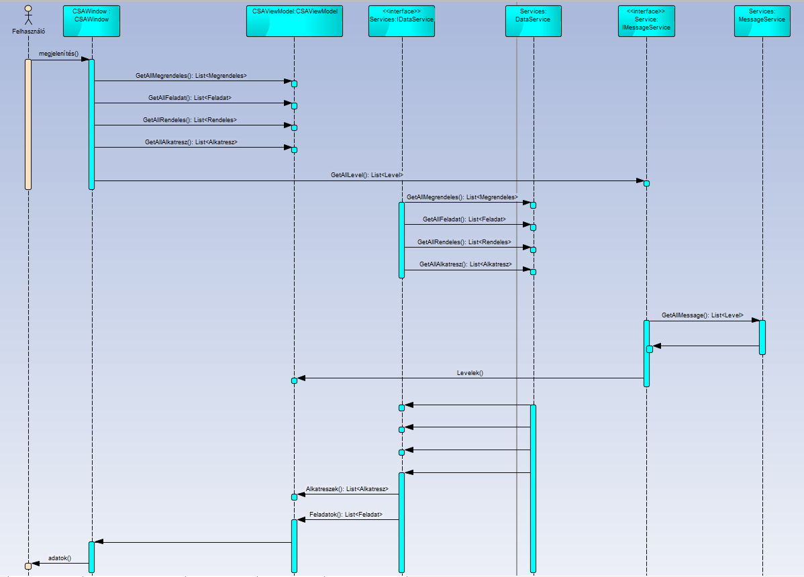

**CSA FELADAT ELKEZDÉSE DIAGRAM**  
Ez a diagram bemutatja, hogy a bejövő megrendelések állapotát változtatja a CSA, ha azokkal készen van.

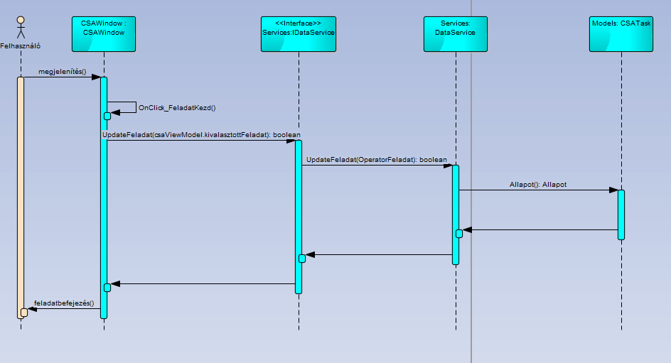

**ÁLLAPOTGÉP DIAGRAMOK**  
Ezeket a diagramokat tárgyaljuk részletesebben lejjebb.

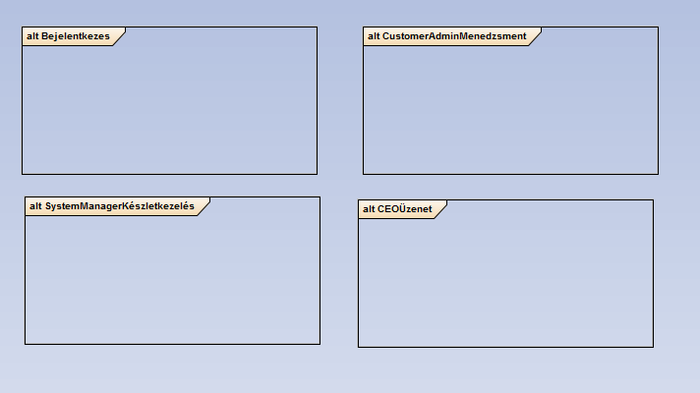

**LOGIN DIAGRAM**  
A folyamatok addig folytatódnak, ameddig belép a felhasználó.

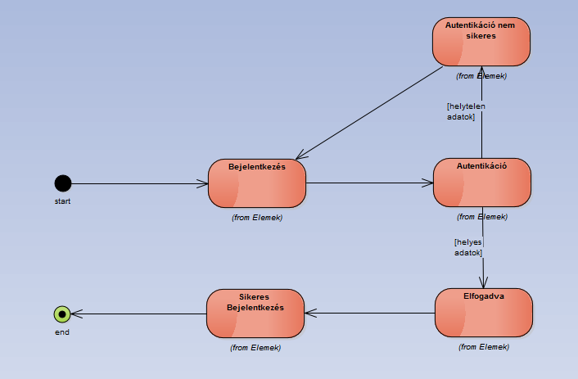

**SM KÉSZLETKEZELÉS**  
Ez az állapotgép diagram ábrázolja a készletkezelést, akkor ér véget, ha beszereztük a szükséges készleteket.

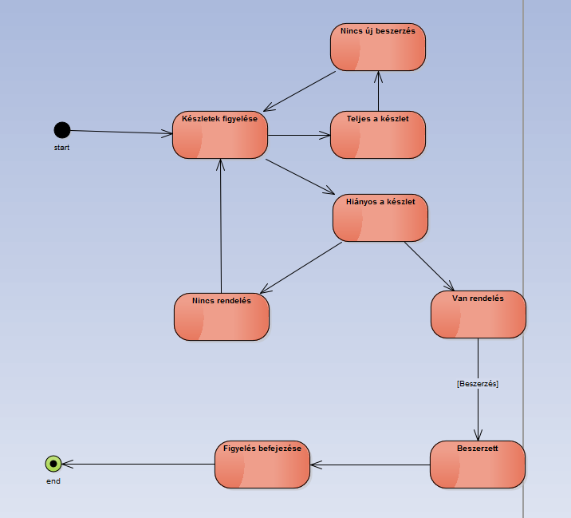

**CSA FELADAT KEZELÉSE**  
Ez a diagram bemutatja a CSA feladatainak kezelését.

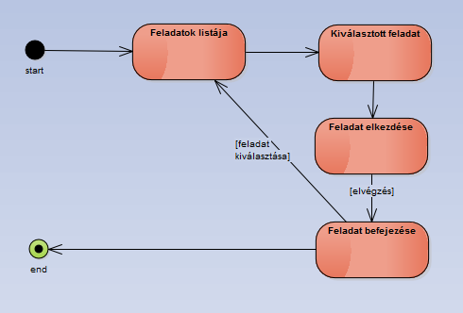

**ÜZENET ÍRÁSA**  
Ez a diagram bemutatja az üzenet írásának a folyamatát a CEO szemszögéből.

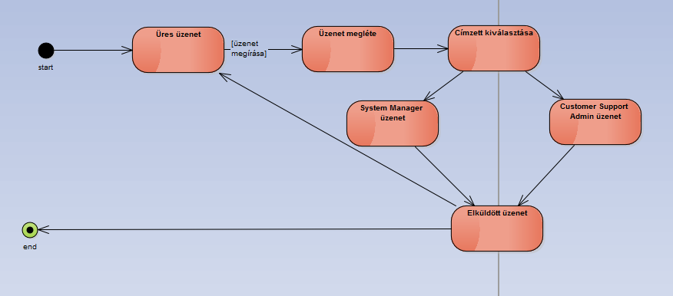

**KOMPONENS DIAGRAM**

Ez a diagram bemutatja a rendszer komponenseit és azok kapcsolatát.

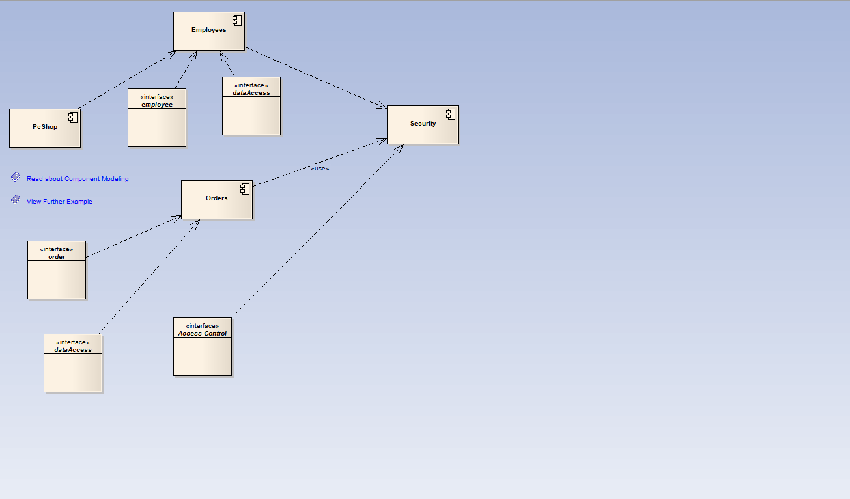

**Felhasználói felület**

Végső verzió

Általános bejelentkezési ablak:

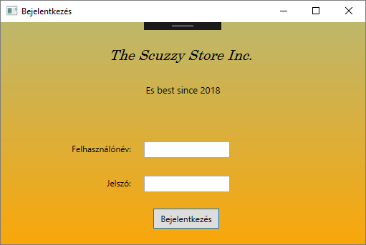

Dolgozók szerinti különböző menüpontok:

Chief Executive Officer (CEO):

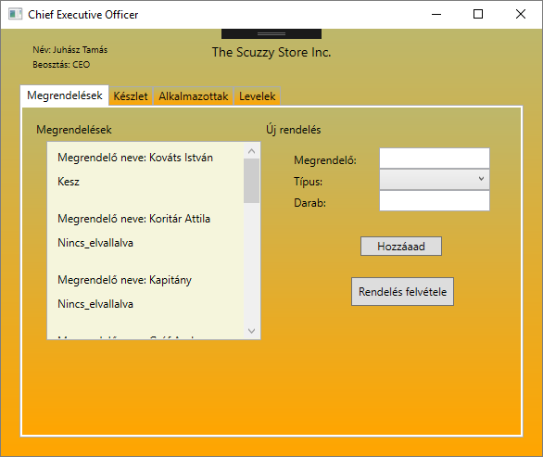

Levelek menüpont (egységes minden felhasználónak):

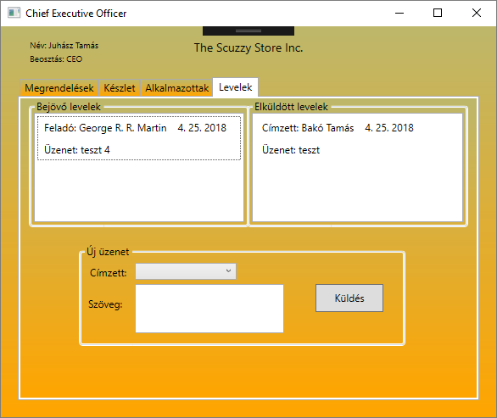

System Manager (SM):

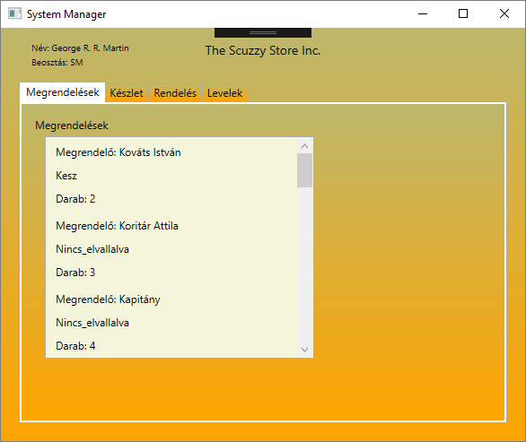

Raktár frissítése (új alkatrészek berendelése):

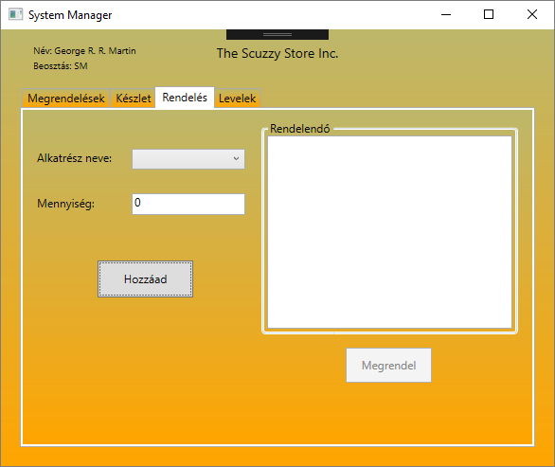

Customer Support Administrator (CSA):

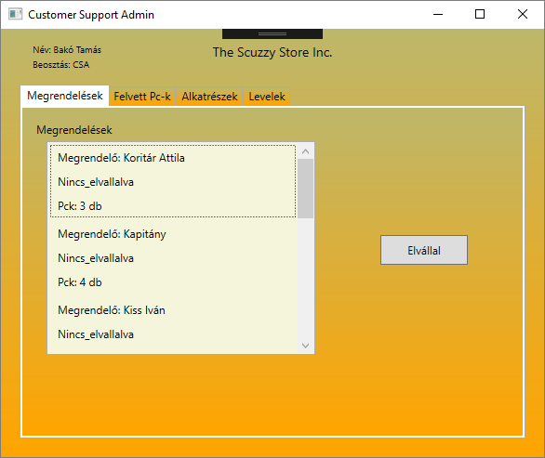

Számítógép összeszerelése:

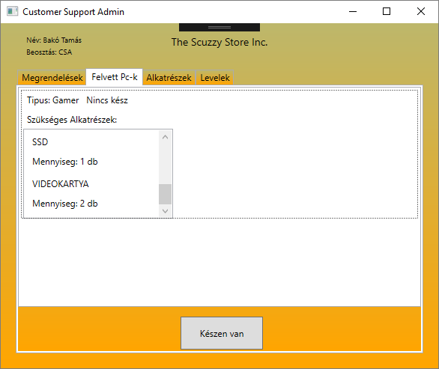

**OSZTÁLYDIAGRAM**

Logic osztály diagramja:

